附件1
泸203H153平台建设工程项目建设用地土地现状调查结果
单位：公顷
被征地单位名称 |  |  |  | 总面积 | 农用地 |  |  |  |  | 建设用地 | 未利用地
县 | 镇（街道） | 村 | 组 | 总面积 | 小计 | 耕地 | 园地 | 林地 | 其他农用地 | 建设用地 | 未利用地
泸县 | 天兴镇 | 一心村 | 7组 | 0.8972 | 0.8972 | 0.6742 | 0.2185 |  | 0.0045
泸县 | 天兴镇 | 一心村 | 8组 | 0.6600 | 0.6600 | 0.6546 | 0.0000 |  | 0.0054
泸县 | 天兴镇 | 一心村 | 9组 | 0.7052 | 0.7052 | 0.0414 | 0.6132 |  | 0.0506
合计 |  |  |  | 2.2624 | 2.2624 | 1.3702 | 0.8317 |  | 0.0605

附件2
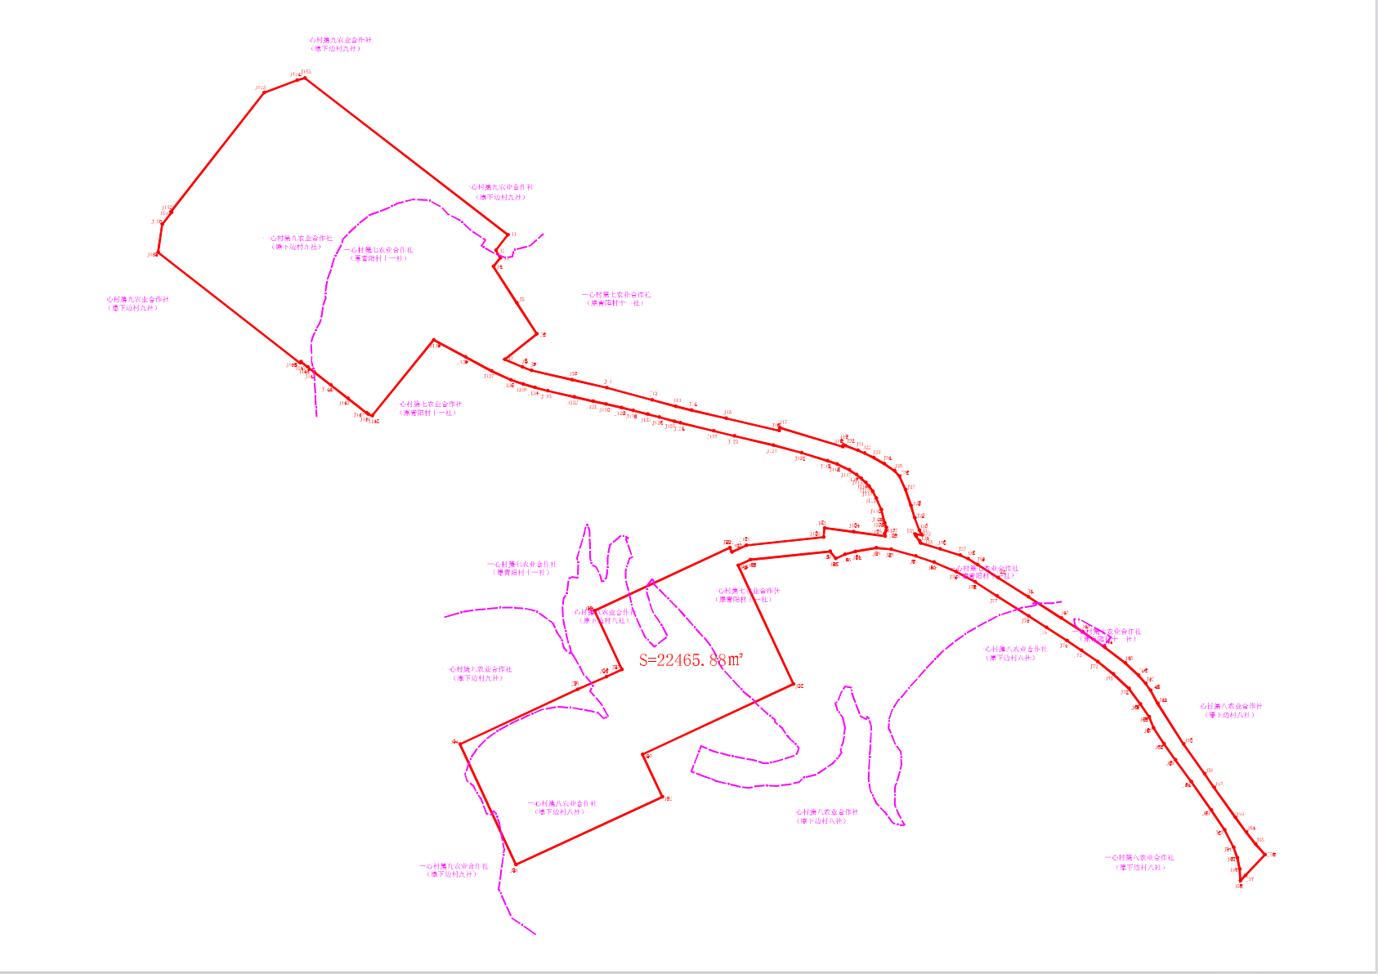
泸203H153平台建设工程项目建设用地拟征收土地范围示意图

